Steruj temperaturą w pomieszczeniu z nowym regulatorem pokojowym ST-299
Firma TECH Sterowniki wprowadza na rynek nowy model regulatora pokojowego.

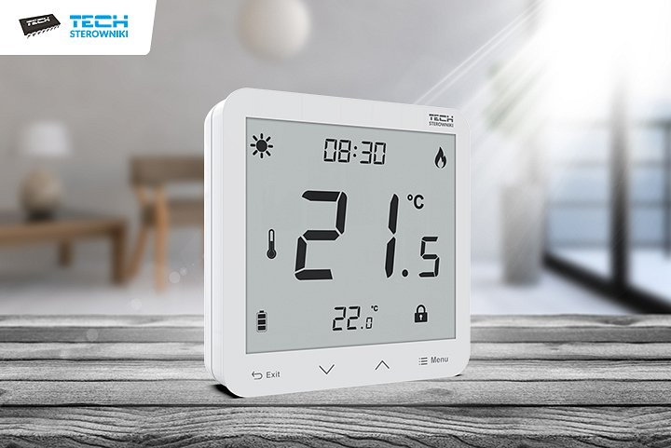
Firma TECH Sterowniki wprowadza na rynek nowy model regulatora pokojowego. Urządzenie ST-299 to zasilane bateryjnie natynkowe urządzenie służące do kontroli temperatury w pomieszczeniach. Nowoczesny design i łatwa obsługa to zalety, które sprawiają, że sterownik jest zarówno estetycznym, jak i praktycznym elementem aranżacji domowych przestrzeni.
Najważniejsze funkcje urządzenia
Regulator ST-299 podobnie jak inne regulatory pokojowe służy do utrzymania komfortowej dla swoich użytkowników temperatury w pomieszczeniu. Prezentowany model ma wbudowany czujnik pokojowy, dzięki któremu dokonuje pomiaru z dokładnością do 0,1°C.
Sterownik jest przystosowany do pracy w dwóch trybach: dzień/noc oraz ręcznym. Tryb dzień/noc to bardzo ekonomiczne rozwiązanie, które pozwala zaoszczędzić na ogrzewaniu. Użytkownik ma za zadanie jedynie określić godzinę, o której następuje przejście między trybem dziennym a nocnym oraz preferowane wartości temperatury. Ustawienie niższych wartości w trybie nocnym automatycznie wiąże się z obniżeniem rachunków za ogrzewanie. Użytkownik może równie dobrze edytować temperaturę bezpośrednio w każdej chwili, korzystając z trybu ręcznego.
Współpraca sterownika z innymi urządzeniami
Regulator pokojowy ST-299 ma szeroki zakres możliwości. Jest kompatybilny z urządzeniami grzewczymi, listwami podłogowymi oraz sterownikami instalacyjnymi. Dodatkowo ma wejście na czujnik podłogowy, dzięki któremu może zwiększyć zakres swoich możliwości o sterowanie temperaturą zgodnie z temperaturą podłogi.
Urządzenie jest dostępne w dwóch wersjach do wyboru: przewodowej (v3) i bezprzewodowej (v2) i jest zasilane dwiema bateriami AAA 1,5V. Podobnie jak inne regulatory pokojowe firmy TECH Sterowniki jest bardzo prosty do montażu natynkowego. Wyposażony jest w styk napięciowy służący do urządzenia grzewczego lub do sterownika instalacji.
Design zgodny z nowoczesnymi rozwiązaniami
Sterownik ST-299 został zaprojektowany zgodnie z najnowszymi trendami w zakresie tworzenia urządzeń elektronicznych. Jest niewielki, jego wymiary to zaledwie 84 × 84 × 25 mm, a jednocześnie ma bardzo czytelny wyświetlacz z chwilowym podświetleniem, na którym można na bieżąco, wygodnie odczytywać pomiar temperatury nawet po zmroku. Uniwersalna kolorystyka – do wyboru wersja biała lub czarna (wyświetlacz negatywowy) dobrze komponuje się w pomieszczeniach o różnym designie i kolorystyce ścian. Urządzenie jest wyposażone w dotykowe przyciski, które pozwalają na szybką edycję zaledwie jednym dotknięciem palca.
Pomiar temperatury zimową porą
Nowoczesne rozwiązania w zakresie sterowania ogrzewaniem pozwalają połączyć wygodę z oszczędnością. Nowy sterownik ST-299 dobrze wpisuje się w ten postulat, gwarantując precyzyjną, a jednocześnie dyskretną temperaturę w pomieszczeniu, w którym zostanie zamontowany. Dobra współpraca z urządzeniami grzewczymi, listwami podłogowymi i sterownikami instalacyjnymi sprawia, że bez względu na typ ogrzewania domu regulator będzie dobrym wyborem.
Więcej informacji na temat tego urządzenia można znaleźć na stronie: https://www.techsterowniki.pl/p/st-299-v3

